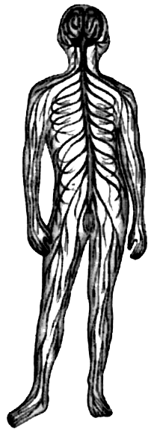
Nervový systém

Naše nervy přenášejí stovky impulsů – některé směřují do mozku, jiné z něj naopak vycházejí.

1) Kromě mozku je hlavní částí nervového systému

460 | 603 | 87 | 210 | 39 606

Spočítej příklady předložené na další stránce a podle jejich výsledků doplň písmena do rámečků.

2) Hlavní trasou komunikační sítě je mícha. Nervové impulsy
zde putují rychlostí 400 km za hodinu. Na kole jezdíme
rychlostí 20 km za hodinu, pěšky jdeme rychlostí 5 km za
hodinu. Kolikrát rychleji putují nervové impulsy, než jedeme
na kole či jdeme pěšky?

Informace z okolí získáváme pomocí smyslů. Mluví se o pěti smyslech, ale ve skutečnosti je jich mnohem více. Rozlišujeme jimi například tlak, bolest, teplo, zimu, rovnováhu, pohyb, čas, prostor, intenzitu světla.

3) Máme pět hlavních smyslových orgánů. Jsou to: kůže, nos, uši, oči a …

84 224 | 44 982 | 406 | 70 272 | 79 344

Spočítej příklady předložené na další stránce a podle jejich výsledků doplň písmena do rámečků.

684 . 116 = K 574 . 69 = A 6 786 : 78 = C
896 . 94 = J 49 446 : 82 = Í 11 368 : 28 = Z
98 . 459 = A 30 820 : 67 = M 12 180 : 58 = H
732 . 96 = Y

4) Jeden ze svých smyslů, zrak, si nyní zkontroluj. Pozorně se zadívej na
následujících šest obrázků a poté zapiš odpovědi na předložené otázky.

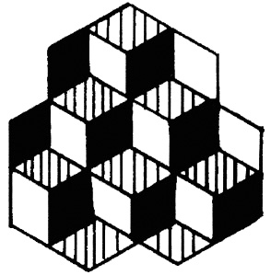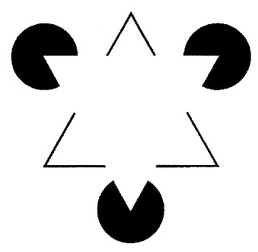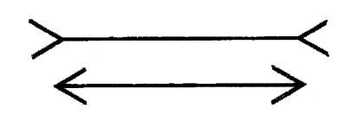

Kolik vidíš na obrázku Kolik vidíš na tomto obrázku Která úsečka je kratší –
krychlí? trojúhelníků? horní nebo spodní?

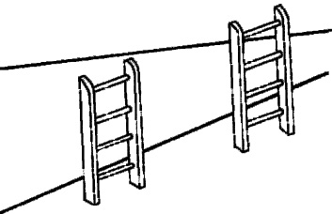

Které žebřiny jsou Který středový kruh je Vidíš na obrázku malé
delší – levé nebo pravé? větší – pravý nebo levý? šedé čtverce?

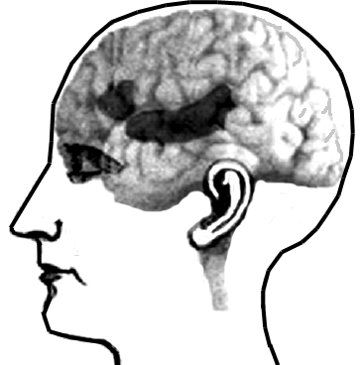
Mozek

Mozek člověka váží asi jeden a půl kilogramu. Má zvrásněný povrch a obsahuje kolem deseti miliard nervových buněk. Hned po narození má sto bilionů neuronů.

1) Z předchozích vět vypiš čísla.

2) Mozek je řídícím centrem tvého těla. Skládá se z několika částí. Dvě z nich se
nazývají…

1 264 | 59 653 | 446 | 78 720 | 63 140 | 2 004 | 62 230 | 206 | 78 144

987 | 44 581 | 394 | 39 376 | 806 | 740 | 68 708

Spočítej předložené příklady a podle jejich výsledků doplň písmena do rámečků.

164 . 385 = M 296 . 264 = K 184 . 214 = E
319 . 187 = E 409 . 109 = O 320 . 246 = I
386 . 178 = K 245 . 254 = Z 53 298 : 54 = M
79 632 : 63 = M 62 868 : 78 = Č 92 184 : 46 = O
51 060 : 69 = E 16 056 : 36 = Z 22 064 : 56 = Z
10 094 : 49 = E

Části mozku buď samostatně, nebo společně řídí některé činnosti lidského organismu. Mozek umožňuje a řídí tvůj pohyb, vnímání dotyků, tepla, chladu a bolesti, zabezpečuje schopnost udržení rovnováhy, umožňuje ti například mluvit a rozumět mluvenému slovu. Proto může poškození určité oblasti mozku ovlivnit funkce, které daná část zabezpečuje a řídí. Od narození prodělávají mozkové buňky překotný rozvoj, utvářejí spojení, která mohou formovat celoživotní prožívání. Kritické jsou první tři roky. Ke konci dospívání, asi v 18 letech, se tvárnost mozku snižuje, ale zvyšuje se jeho síla. Talenty, které byly živeny, jsou připraveny k rozpuku. Jestli budeš skvělý matematik nebo geniální zločinec, to záleží na vzorcích, vrytých zážitky v dětském věku. Takže například cizí jazyk se pořádně uč co nejdříve. Mozek trénuj různými matematickými příklady. Dospělý člověk už nikdy nebude mít takové schopnosti jako v dětství.

3) Procvič si svůj mozek v hádankách. Pod každou z nich vždy napiš svou odpověď.

A. Co dělá osel, když na něj svítí slunce?

B. Co přesně je ve středu PRAHY?

C. Jaký je černoch, když spadne do vody?

D. Které kolo se u auta netočí v zatáčce?

E. Jaký je rozdíl mezi šestnáctiletou Francouzskou a osmnáctiletou Italkou?

F. Kdy začíná husa plavat ve vodě?

G. Které české slovo se špatně čte a také špatně píše?

H. Bez čeho žádný pekař neupeče chléb?

I. Kdo má klobouk na noze?

J. Kdy lze nést vodu v koši?

Kontrola pro učitele – správné odpovědi v pracovních listech

Nervový systém
1) mícha
2) 20krát rychleji než jízda na kole
80krát rychleji než chůze
3) jazyk
4) krychlí můžeme vidět 6 nebo 7
trojúhelníky 1 nebo 2
úsečky, žebřiny a kruhy stejně dlouhé
malé šedé čtverce jsou ve středu bílých úseček

Mozek
1) 1,5 kg
10 000 000 000
100 000 000 000 000
2) mezimozek
mozeček
3) A. Vrhá stín.
B. Písmeno A.
C. Mokrý.
D. Náhradní kolo (rezerva).
E. Dva roky.
F. Když nedosáhne nohama na dno.
G. Špatně.
H. Bez kůrky.
I. Například hřib.
J. Když je z ní led.

